**TestData**

**A: B: C: D: E: F:**

**     **

**Output of argv[2]:**

**A: B: C: D: E: F:**

**     **

**Output of argv[3]:**

**A: B: C: D: E: F:**

 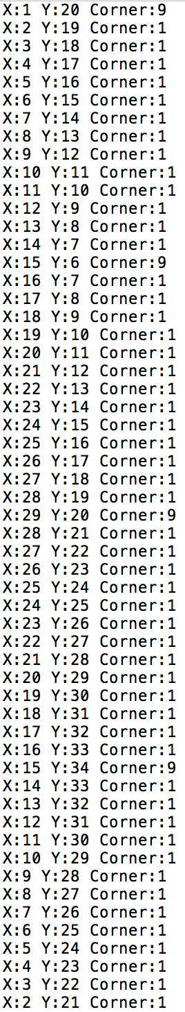 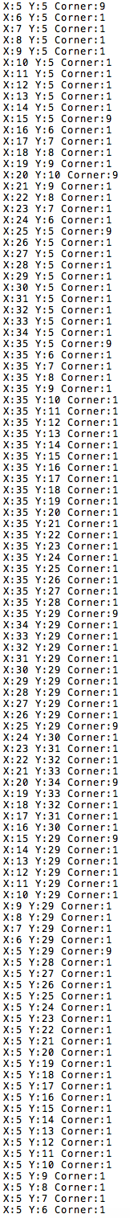 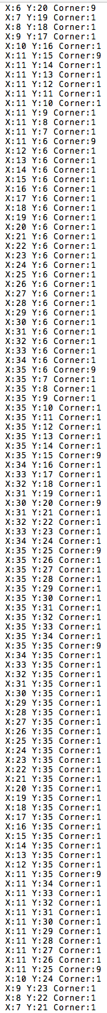 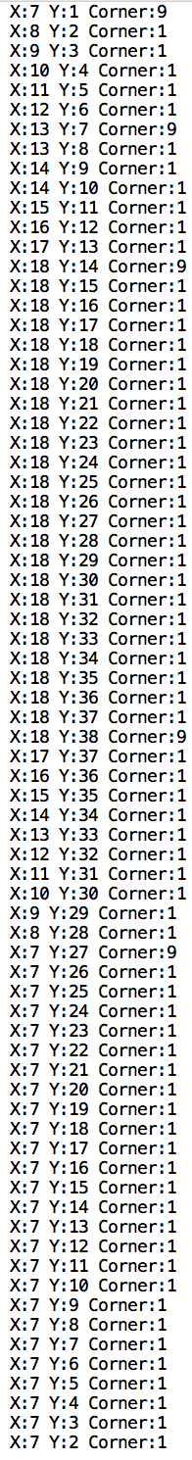 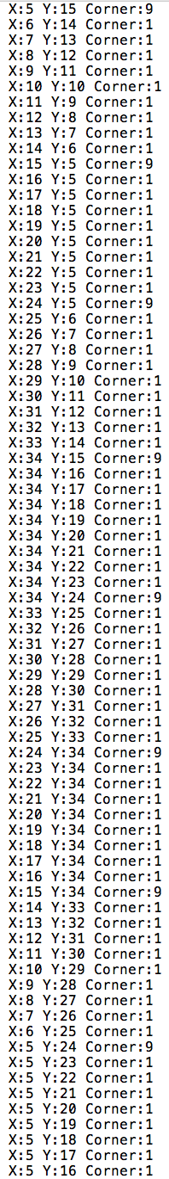

**Output of argv[4]:**

**A: B:**

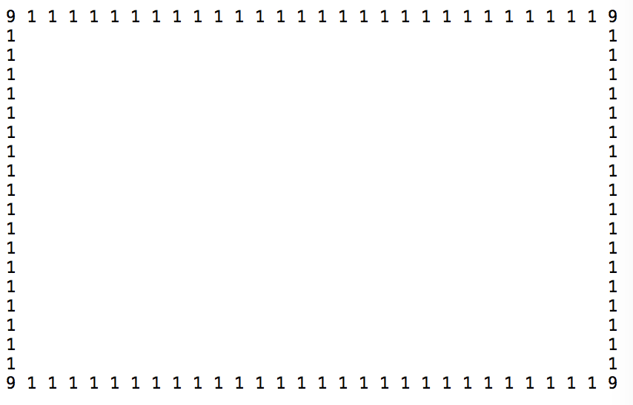 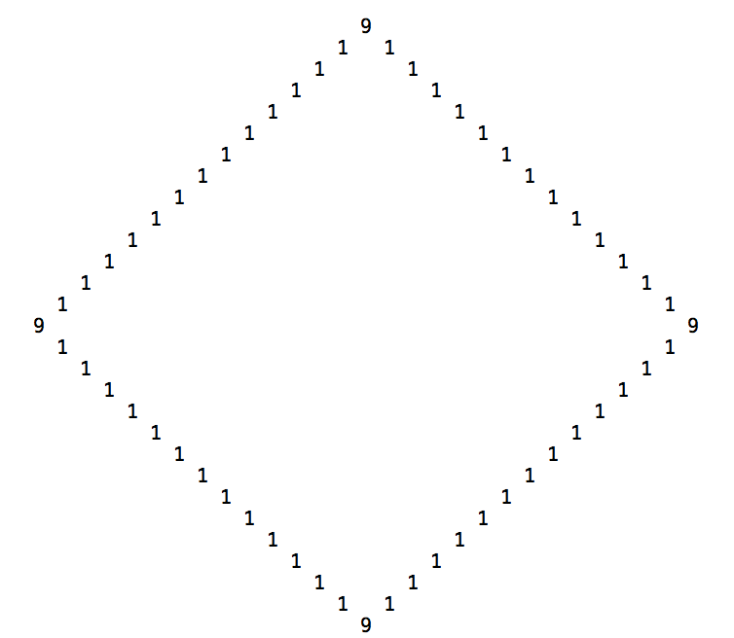

**C: D:**

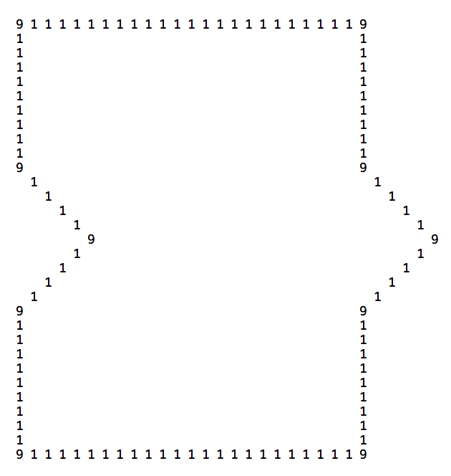 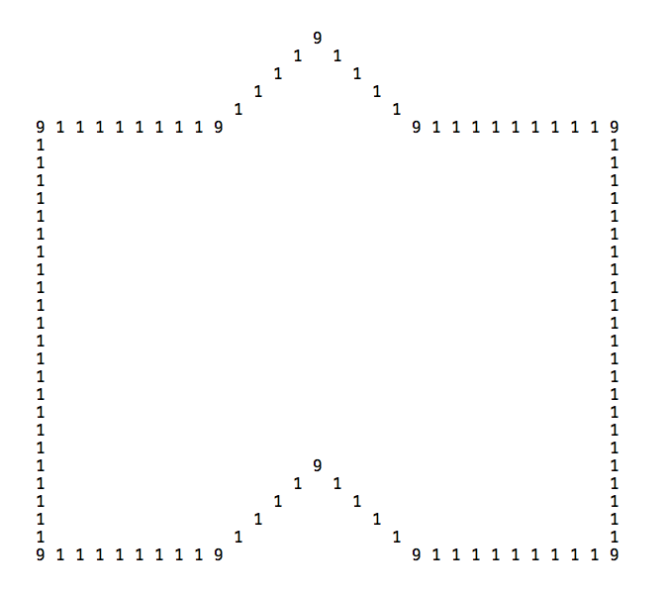

**E: F:**

